У меня 3 таблицы (адресов/имен, тем/сообщений, рассылки).

Могу из приложения отправить одиночное сообщение, либо массово заготовленные сообщения.

Проблема состоит в том, что пока у меня данных в таблицы рассылки нет, то все работает.

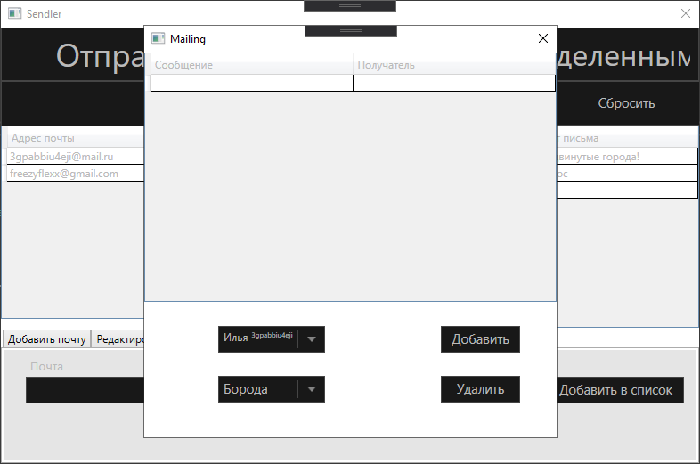

Могу добавить имеющегося в базе человека в рассылку с выбранным сообщением (точнее в ComboBox темы сообщений).

Когда открываю это окно с данными в таблице рассылки, приложение крашится.

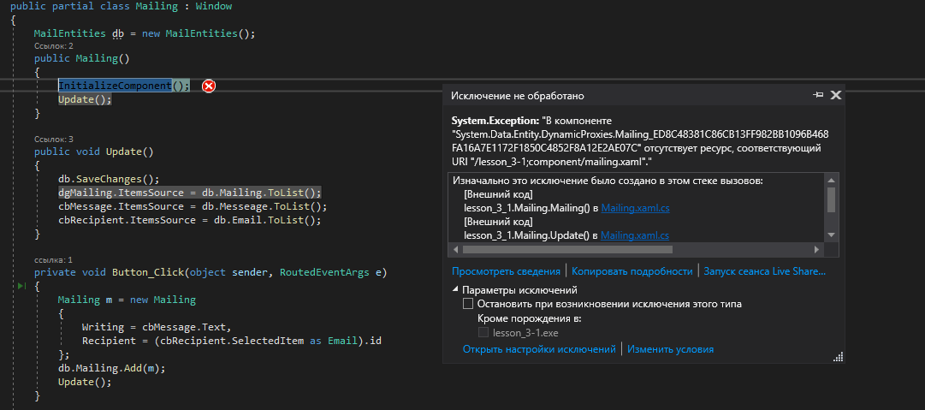

Не могу это исправить.